Miércoles
21
de Abril

Segundo de Secundaria

Historia
La economía novohispana

Aprendizaje esperado: Reconoce la transformación que sufrieron las actividades económicas a partir de la consolidación de la Nueva España.
Énfasis: Conocer los cambios en la agricultura, la introducción de nuevas especies animales y el uso de la moneda.

¿Qué vamos a aprender?

Como sabes, la conquista de lo que se conoce como Mesoamérica trajo profundas transformaciones en prácticamente todos los ámbitos de la vida. Pero en el aspecto económico y alimenticio hubo cambios que incluso todavía impactan nuestro día a día. Por este motivo, en esta sesión, profundizarás en los cambios de la agricultura, la introducción de nuevas especies animales y el uso de la moneda.

¿Qué hacemos?

Para iniciar, presta atención al siguiente “Recetario novohispano” del siglo XVIII y utiliza tu imaginación para recrear mentalmente los platillos.

Albóndigas:

Se lavan muy bien los lomos de puerco, y se muelen, y después se muelen las especias, con las cuales se amasa la carne, y se van haciendo las albóndigas rellenas con huevo, jamón y pasas, y se van echando en una olla de agua hirviendo, que ya tendrá jitomate, chile verde y ajo, y así que están cocidas, se guisa su caldillo con sus especias y su azafrán.

Buñuelos de almendras:

Se pelan las almendras, se muelen, se exprimen, se cuelan, se cuecen como el atole, se tantea la harina, se le echa dulce, una poquita de sal, canela, tantita agua de azahar, esto se amasa, ya que está frío se le echa su manteca muy bien amasada, se pone al sol a que se oree, se van haciendo los buñuelos chiquitos, se cuecen en horno como rosquetes, se echan en almíbar con su canela.

Tamales de dulce:

Toma tres libras de maíz cacahuazintle que esté cernido por cedazo y échale media libra de manteca derretida y ocho yemas de huevo que estén bien dulces; échale un poco de agua caliente, que no quede muy aguado, ni espeso y batido cosa que no llegue a hacer espuma, échale canela bastante, pasas, piñones, ajonjolí, nueces, almendras; ponlo a cocer en una olla con poca agua y atravesarás unos palitos y por encima zacate, sobre él echa los tamales y tápalos muy bien con más zacate hasta que cuezan, que será cuando suenan como aventado. Los de arroz se hacen en la misma forma, echando arroz en lugar de maíz.

Papas de moda:

Se fríen las papas y ya que están friéndose se les echa queso añejo rallado y pan molido, un polvo de pimienta, jitomate, todo revuelto y encima sesos fritos para adornarla.

Chiles rellenos:

Se asan los jitomates y se muelen junto con aguacates mondados y limpios, nueces, vinagre de Castilla y un poco de aceite de comer, que se haga un caldillo espesito y frío, como está se echa encima de los chiles que ya estarán en el platón fritos”.

¿Qué ingredientes identificaste? Muchos de ellos hoy se pueden conseguir con cierta facilidad, pero antes de la llegada de los españoles muchos de ellos no existían en el continente americano.

Reflexiona: ¿Te imaginas cuáles de ellos no son originarios de nuestro continente? Además, ¿notaste la similitud entre algunos de esos deliciosos platillos y algunos que hoy en día se consumen?

Las albóndigas, los buñuelos, los tamales, las papas fritas y los chiles rellenos han sobrevivido por más de 300 años. Aunque hoy en día se disponen de otros ingredientes, antes habría sido impensable hacer albóndigas sin carne o sin huevo. Estos ingredientes sólo estuvieron disponibles en nuestro territorio a partir del siglo XVI, para después formar parte de nuestra historia gastronómica.

La conquista y colonización española de los territorios mesoamericanos provocaron una profunda transformación social, económica, política, cultural y religiosa. Y algunos de los mayores cambios ocurrieron en la agricultura, en la ganadería y en el comercio, pues afectaron profundamente la vida culinaria y económica.

Las culturas prehispánicas practicaban una agricultura basada en el sistema conocido como roza y quema, que consistía en preparar los campos de cultivo; una vez que se obtenía la cosecha y se secaban las plantas y pastos, los quemaban para acabar con la maleza nociva y así aprovechar la ceniza resultante como abono para la siguiente siembra. La preparación del terreno se hacía con herramientas como la coa y el azadón, manejados con la fuerza física de los agricultores, ya que no había animales grandes de tiro, como caballos, yeguas, mulas o toros.

La agricultura que se practicaba era temporal en la mayoría del territorio, con una sola cosecha al año, aunque había lugares en donde se practicaba una agricultura intensiva que aprovechaba el agua de lagos importantes, como en la cuenca de México donde se estableció el sistema de chinampas.

La base de la agricultura prehispánica era el maíz, que se cultivaba en la mayor parte del territorio. La economía del maíz se complementaba con frijol, chile, calabaza, nopales y otras hortalizas y verduras de las distintas regiones, así como con la recolección de los abundantes frutos nativos. También comían carne, pero era de animales pequeños como codornices, guajolotes, ardillas, liebres y también se alimentaban de mariscos y peces.

Mediante la encomienda, el trigo, elemento central en la alimentación española, fue ganando importancia en la nueva agricultura. Aunque inferior en números, la población española continuaba creciendo junto con algunas ciudades recién fundadas que necesitaban de alimentos para satisfacer sus necesidades; algunas de estas ciudades fueron la de México, Puebla, Querétaro, Guanajuato y Zacatecas, entre otras más.

En la dieta española también eran importantes el vino y el aceite de olivo, por lo que en las primeras décadas se establecieron viñedos y sembradíos de olivo, que pronto fueron prohibidos por la corona española para que no hicieran competencia a los vinos y al aceite producido en España.

Otro cultivo importante que trajeron los españoles fue la caña de azúcar. Hernán Cortés fue el primero en introducir este cultivo que se dio muy bien en las tierras bajas e irrigadas del altiplano central y en las costas, por lo que la demanda de azúcar en las ciudades creció e hizo que la producción de caña se convirtiera en una floreciente industria, localizada en los valles calientes de lo que hoy son el estado de Morelos y el de Veracruz.

Los españoles trajeron de Asia el gusano de seda, que fue cultivado en el siglo XVI en la región de Puebla y Oaxaca, pero después fue prohibido por la competencia que significaba para los comerciantes españoles que compraban la seda china y la revendían en el continente americano y Europa.

Otros productos que llegaron de Asia fueron algunos frutos secos como las nueces y las almendras; además de especias como la canela, el clavo y la pimienta.

Entre los cultivos que ya existían en las tierras mesoamericanas, pero que tuvieron una fuerte demanda de los colonos españoles está la vainilla y el cacao, del que se obtenía el chocolate. Este producto se popularizó en las ciudades y villas novohispanas y pasó luego a España y al resto de Europa.

También adquirieron importancia los tintes o colorantes, el más importante fue la grana cochinilla, un insecto parásito del nopal que se producía en las regiones del Altiplano y que pronto se convirtió junto con el índigo o añil en un importante producto de exportación.

Con el tiempo, alimentos de uno y otro continente se fueron fusionando hasta conformar una enorme diversidad culinaria que sobrevive hasta nuestros días. Sin embargo, hubo algunos productos, como el maíz y el pulque que, aunque eran consumidos por algunos españoles, la mayoría de éstos los despreciaban por ser la base de la alimentación indígena.

Para conocer más sobre los alimentos que llegaron de otros continentes y los que América exportó al mundo, observa el siguiente video del minuto 1:03 al 4:48.

- La dieta mesoamericana.
https://www.youtube.com/watch?v=5IcAlF05f9k&t=111s

Entre las modificaciones de la agricultura, ocasionadas por el arribo de los europeos, estuvieron la rotación de cultivos, es decir, el cambio de cultivos cada cierta temporada para enriquecer la tierra y evitar la escasez de alimentos; así como la práctica de fertilización con el abono de las heces de animales. Además, se introdujeron nuevos instrumentos agrícolas como el arado, tirado por bueyes o mulas. Los grandes animales, vacunos y equinos, formaron parte importante de las nuevas faenas agrícolas, incrementando con ello la productividad de los campos al sustituir la fuerza humana.

Otro cambio importante se dio en la ganadería. En el mundo prehispánico prácticamente no había animales domésticos, salvo guajolotes y algunos perros pequeños.

Con el arribo de los españoles fueron traídos al continente americano puercos, ovejas, chivos, vacas, toros, caballos, yeguas, asnos y mulas. Los puercos llegaron con las primeras expediciones. Al ser animales muy adaptables, se multiplicaron enormemente, aprovechando el maíz que obtenían los españoles del tributo indígena y los amplios espacios que había en el territorio. La carne de cerdo y los embutidos, como el jamón, formaron parte importante de la dieta española desde los primeros tiempos coloniales y se incrementó con el paso de los años, llegando a las mesas de los indígenas, mestizos, afrodescendientes y castas.

Los rebaños de borregos y chivos crecieron de manera espectacular, inundaron los campos aledaños a las poblaciones e incluso comenzaron a ocasionar problemas de degradación del suelo y erosión, pues arrasaban con los pastos y matorrales que servían para detener y filtrar el agua de lluvia, provocando deslaves de suelo fértil y una menor captación de agua.

El ganado vacuno también floreció. Los españoles trajeron primero vacas y toros a las islas caribeñas y después a las tierras continentales. Aprovechando la abundancia de pastos y forrajes, al igual que los enormes espacios vacíos y la poca mano de obra que se necesitaba para cuidarlos, el ganado vacuno creció de manera espectacular desde las primeras décadas virreinales.

El crecimiento del ganado llegó a tal grado en que comenzó a poner en peligro la agricultura de los pueblos indígenas, pues invadían sus cosechas y se comían sus pastizales, que eran de uso colectivo. Por ello, la corona española emitió disposiciones para proteger las tierras indígenas y frenar la invasión del ganado.

A pesar de esto, el ganado vacuno continuó teniendo gran importancia, pues no sólo se consumía su carne y su leche. También su grasa era utilizada como combustible para encender antorchas y alumbrar tanto las calles como las minas. La piel de vaca, por su grosor, era aprovechada para fabricar costales empleados para cargar las piedras de las minas.

Con el crecimiento de la producción agrícola y ganadera, y con el descubrimiento y explotación de importantes minas de plata en el Camino Real de Tierra Adentro, se incrementó también el comercio local y de exportación.

Debido a los esfuerzos que implicaba el trabajo en las minas, los españoles utilizaron personas esclavizadas en el continente africano; mismas que obligaron a trabajar en las zonas más cálidas con el cultivo de la caña de azúcar.

Alrededor de las zonas mineras se establecieron ciudades y centros de consumo que atraían mano de obra y demandaban alimentos y materias primas. Aunque la mayoría de la economía novohispana seguía siendo regional y local, y en muchos casos de autoconsumo, el comercio de alimentos y productos creció paulatinamente, lo que hizo necesario un medio de cambio aceptado por todos.

Como había ocurrido en Europa desde la antigüedad, el medio de intercambio más aceptado fueron las monedas de plata y oro. Muy pronto comenzó la acuñación de monedas, sobre todo de plata. La acuñación se hacía en la Casa de Moneda, creada en 1535 en la Ciudad de México.

La unidad de mayor valor era el peso de oro minas de ley perfecta, que equivalía a 450 maravedíes españoles; le seguía el peso de oro común, equivalente a 320 maravedíes y a 8 reales de plata. Esta última fue la moneda más utilizada en las transacciones mercantiles, al igual que sus subdivisiones.

La mayor parte de los metales preciosos producidos en la Nueva España se convirtió en monedas. Se estima que el 90 % de la plata y el oro obtenidos se acuñaba. No obstante, casi la totalidad de esas monedas salían del territorio novohispano para pagar las deudas de la corona española debido a las múltiples guerras que comenzaba a tener en Europa. El 10% restante servía para comprar y vender en los mercados más grandes de las ciudades.
Vale la pena señalar que, no obstante, la mayor parte del comercio local se hacía con otro tipo de monedas, hechas de madera y conocidas como tlacos. Además, aún se seguían utilizando granos de cacao como medio de pago e incluso muchos mercados locales practicaban el trueque, es decir, el intercambio directo de unos productos por otros, sin la necesidad de una moneda.

Observa el siguiente video del minuto 0:26 al 3:39, sobre la gran variedad de productos que podían encontrarse en los mercados de la Nueva España.

- La vida pública en la capital virreinal: el mercado.
https://www.youtube.com/watch?v=YKKImYFu3XI

Como has estudiado en esta sesión, la economía de la Nueva España tuvo una fuerte mezcla de elementos tanto indígenas como europeos y asiáticos. De esta manera se transformó el paisaje al incluir nuevos tipos de cultivos, ganados; y la alimentación de los diferentes sectores que conformaron la población novohispana.

Has concluido esta sesión. Si deseas saber más del tema, puedes consultar otras fuentes confiables, como tu libro de texto de Historia, de segundo grado.

El Reto de Hoy:

De forma individual o con tu familia, escribe en tu cuaderno u hojas blancas la receta de tu comida favorita. Después, traza un cuadro de dos columnas, como el que se muestra a continuación.

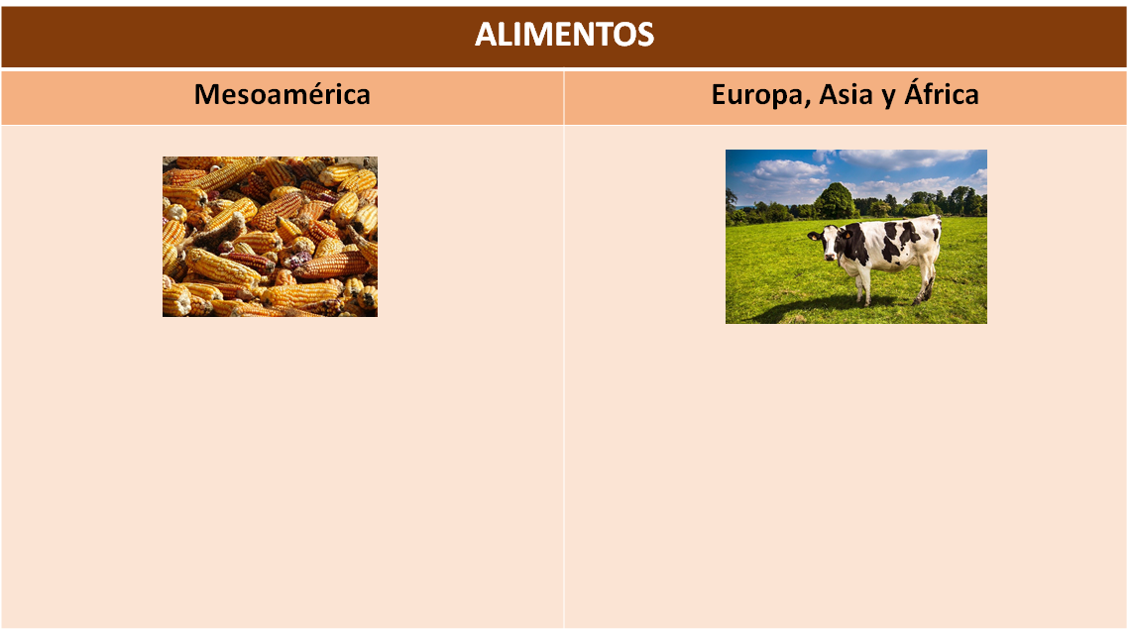

En la primera anota aquellos ingredientes que eran exclusivos del continente americano; y en la de la derecha, los ingredientes provenientes de otros lugares, seguro te sorprenderás del origen de los alimentos que se consumen actualmente, no olvides ilustrarlo.

¡Buen trabajo!

Gracias por tu esfuerzo.

Para saber más:
Lecturas
https://libros.conaliteg.gob.mx/secundaria.html

